.

PIANO DI SVILUPPO PER IL SETTORE TURISTICO

___________________________________________________________
PASS2 – SUDEST
FORMAZIONE E PROGETTAZIONE
PER LO SVILUPPO LOCALE
Progetto n. 366 – Gruppo 3

Gruppo di lavoro:

L’Abbate Vito;
Di Palma Giuseppe;
Marasciulo Vita Ivana;
Mastromarco Mariella;
Lagalante Vito;
Renna Antonio;

Aprile 1999

INDICE

PREMESSA 3
1 - QUADRO SOCIO ECONOMICO DI RIFERIMENTO 4
1.1-Dinamiche demografiche e sociali 4
1.2-Analisi del contesto produttivo 8
1.2.1. Il mercato del lavoro 8
1.2.2. Sistemi Locali del Lavoro 10
2. QUADRO SETTORIALE PER IL TURISMO 13
2.1. Analisi della domanda e dell’offerta nel settore turistico 13
2.2. Caratterizzazione turistica del territorio 17
2.3 Punti di forza e punti di debolezza 21
3. OBIETTIVI PRIORITARI DI SVILUPPO NEL SETTORE DEL TURISMO: 22

PREMESSA

Questo lavoro è il risultato di pochi giorni di incontri finalizzati principalmente ad assimilare la procedura per la redazione di un piano di sviluppo locale piuttosto che organizzare tutte le informazioni necessarie.

Sebbene il respiro complessivo del documento appare limitato in termini di contenuti, sono presenti spunti particolarmente significativi per il settore del turismo che possono risultare utile riflessione per le amministrazioni dei comuni di Conversano e Monopoli.

Le fonti informative impiegate dal gruppo di lavoro si riconducono principalmente a:
- Dati Istat ’91;
- Patto territoriale Polis;
- Progetto U.E. Ris Puglia innova;
- Economia aperta e sviluppo locale, M. Capriati.

1 - QUADRO SOCIO ECONOMICO DI RIFERIMENTO

Il territorio di riferimento per l’analisi di un possibile piano di sviluppo per il settore turistico comprende i Comuni di Castellana Grotte, Conversano e Monopoli; questi Comuni fanno parte dell’ambito territoriale più ampio del Patto Polis.

1.1-Dinamiche demografiche e sociali

L’analisi del contesto demografico e sociale viene fatto con riferimento alle successive tabelle che si riferiscono ai dati Istat ’91 ponendo a confronto quelli dei diversi Comuni permettendo di effettuare un raffronto tra le diverse realtà territoriali.

Popolazione e territorio
(Fonte: ISTAT ’91)

Dalla tabella si evince che il Comune di Conversano, con una densità demografica pari a 185,3, tra i più bassi dell’area Polis, presenta una popolazione dimezzata rispetto a Monopoli su una superficie quasi uguale. Castellana su una superficie circa la metà degli altri due Comuni presenta una popolazione abbastanza elevata, per cui la densità di popolazione è più vicina a quella di Monopoli piuttosto che Conversano. I Comuni di Castellana e Monopoli hanno una densità demografica maggiore della media comprensoriale al contrario di Conversano.
La seguente tabella, mostra dati disaggregati per Comune relativi alla distribuzione della popolazione per fasce di età.

(Fonte: ISTAT ’91)

Si evince che le tre località fanno registrare dati piuttosto omogenei rispetto alla situazione media del comprensorio e provinciale; soltanto rispetto alle fasce giovanili risalta per Monopoli un dato significativo, in quanto al 20,3% della popolazione inferiore ai 14 anni corrisponde un valore mediamente più basso (11,9%) di popolazione di età superiore ai 65 anni .
Livello di scolarizzazione
(Fonte: ISTAT ’91)

Dalla precedente tabella si evince che il Comune di Conversano presenta la maggiore percentuale di laureati e diplomati rispetto al comprensorio e alla media provinciale; Monopoli ha una percentuale che rientra nella media mentre Castellana ha il minor numero di laureati e diplomati nel comprensorio. Queste differenze possono essere attribuite alla presenza nel Comune di Conversano di istituti di istruzione secondaria ( Licei) in funzione da molti decenni, che hanno attirato la frequenza da parte dei giovani, indotti di conseguenza a proseguire gli studi presso l’Università .

Per quanto riguarda il diploma di scuola media inferiore ed elementare, Castellana è il Comune con la maggiore quota percentuale, maggiore anche della media comprensoriale e provinciale; Monopoli e Conversano hanno valori appena al di sotto delle due medie. Probabilmente il valore più alto che si registra nel Comune di Castellana è dovuto alla presenza della scuola professionale alberghiera che rilascia attestati di qualifica e non diplomi. Gli alfabeti senza titolo e gli analfabeti hanno una percentuale prossima alla media del comprensorio e della provincia.

Comuni della provincia di Bari per intensità di pendolarismo per ragioni di lavoro verso Bari.

> 50% di pendolarismo verso Bari | 40 - 50% di pendolarismo verso Bari
Adelfia | Bisceglie
Bitritto | Molfetta
Capurso | Cassano Murge
Cellamare | Acquaviva delle Fonti
Modugno | Castellana Grotte
Sannicandro | Turi
Triggiano | 30 - 40% di pendolarismo verso Bari
Valenzano | Barletta
Bitonto | Trani
Palo del Colle | Terlizzi
SanMichele di Bari | Ruvo di Puglia
Conversano | Corato
Noicattaro | Monopoli
Bitetto | Gioia del Colle
Rutigliano | < 30% di pendolarismo verso Bari
Mola di Bari | Polignano
Casamassima | Putignano
Toritto | Castellana Grotte
Grumo Appula | Noci
Binetto | Alberobello
 | Canosa
 | Andria
 | Minervino Murge
 | Locorotondo
 | Santeramo in Colle
 | Gravina di Puglia
 | Altamura
 | Poggiorsini
 | Spinazzola
(Fonte: Patto Territoriale POLIS)

I dati sul pendolarismo sono riportati nella precedente tabella.
Gli spostamenti maggiori si verificano tra i Comuni rientranti nella fascia circostante il capoluogo per un raggio di circa 30 km.; tra questi rientra anche il comune di Conversano, da cui probabilmente proviene un numero rilevante di occupati nel settore dei servizi e della pubblica amministrazione (è da ricordare, infatti, che il livello di istruzione nel comune è mediamente il più elevato del comprensorio).

Diversa è la situazione relativa a Monopoli e Castellana, che probabilmente offrono maggiori possibilità lavorative nei vari settori produttivi, e pertanto fanno registrare una minore percentuale di pendolarità.

1.2-Analisi del contesto produttivo

1.2.1. Il mercato del lavoro

Le seguenti tabelle riportano dati relativi alla popolazione attiva e non attiva, con le percentuali nei settori dell’agricoltura e dell’industria.

(Fonte: ISTAT ’91)

(Fonte: ISTAT ’91)

Nel comune di Castellana si registra una percentuale più elevata di popolazione attiva, sia nei confronti del comprensorio sia rispetto al livello medio provinciale; anche i dati relativi alla popolazione in cerca di prima occupazione e in genere disoccupata si presentano sensibilmente inferiori rispetto alle medie anzidette.

I comuni di Conversano e Monopoli mostrano dati percentuali vicini alle medie comprensoriali per quanto riguarda la popolazione attiva, non attiva e in cerca di prima occupazione, mentre più alto è il tasso di disoccupazione generale.

La popolazione attiva più elevata nel comune di Castellana si lega all’esercizio di attività tradizionali come l’agricoltura (21,4%) e l’industria (28,6%) soprattutto per l’influenza della vicina Putignano e, in tali settori, trovano occupazione le fasce giovanili che non avvertono l’esigenza di conseguire livelli di istruzione superiore.

Per Conversano e Monopoli si segnala un alto tasso di disoccupazione, superiore alle medie comprensoriale e provinciale: per Monopoli dovuto anche alla stagionalità del lavoro nel settore turistico, per Conversano forse determinato dalla difficoltà di trovare adeguata collocazione lavorativa da parte di coloro che hanno conseguito un titolo di studio.

L’industria manifatturiera pugliese raccoglie in soli 15 Comuni il 57% dell’occupazione di settore.

1.2.2. Sistemi Locali del Lavoro

La tabella seguente mostra i sei sistemi locali del lavoro individuati nell’area pugliese e in particolare il S.L.L. di Bari ( tra i quali è inserito Monopoli e Conversano) e il sistema locale del lavoro di Putignano che raccoglie anche le imprese del Comune di Castellana.

(Fonte: Patto Territoriale POLIS)
(Fonte: Patto Territoriale POLIS)

Analizzando la tabella seguente si può constatare che gli addetti all’industria manifatturiera del comune di Putignano sono più del doppio di quelli di Conversano e Castellana e meno del doppio di quello di Monopoli. Questi 4 Comuni rientrano tra i primi trenta Comuni più industrializzati ( numero totale di addetti ) della Puglia.

Comune | Addetti all'industria manifatturiera nel comune
Conversano | 1415
Castellana Grotte | 1479
Monopoli | 2171
Putignano | 3204
(Fonte: Economia aperta e sviluppo locale, M.Capriati, Edizioni dal Sud)
Passando a rapportare il numero di addetti all’industria manifatturiera rispetto al totale degli attivi per Comune è utile analizzare i dati dell’indice di industrializzazione riportati nella successiva tabella.
Il tasso di industrializzazione calcolato per i 257 comuni pugliesi permette di porre a confronto il tasso di industrializzazione dei comuni del comprensorio del patto con i tassi nazionali, regionali e provinciali.
Si evidenzia che il comune di Castellana possiede un tasso superiore (77,7) alla media regionale aumentato della metà (quartile superiore). Sempre al di sopra della media regionale, ma nella fascia medio alta si colloca il Comune di Conversano; il Comune di Monopoli infine si colloca nella fascia di tassi di industrializzazione compresi tra la media regionale e la media del Mezzogiorno.

 | Indice di industrializzazione dei comuni Pugliesi
Codice | Comune | INDICE
 | NORD | 137,6
72036 | Putignano | 118,7
 | ITALIA | 92,7
 | CENTRO | 85,4
72017 | Castellana Grotte | 84,1
 | PROV. TARANTO | 70,7
72019 | Conversano | 62,5
 | PROV. BARI | 57,8
72003 | Alberobello | 52,4
 | PUGLIA | 51,8
72037 | Rutigliano | 51,5
 | PROV. LECCE | 50,1
72030 | Monopoli | 46,5
72031 | Noci | 43,9
 | PROV. BRINDISI | 42,4
 | MEZZOGIORNO | 40,8
 | PROV. FOGGIA | 30,3
72047 | Turi | 29
72039 | Sammichele di Bari | 27,6
72035 | Polignano | 18,1
72028 | Mola di Bari | 17,4
(Fonte: Economia aperta e sviluppo locale, M.Capriati, Edizioni dal Sud)

2. QUADRO SETTORIALE PER IL TURISMO

2.1. Analisi della domanda e dell’offerta nel settore turistico

Allo scopo di definire un quadro sintetico della domanda e dell’offerta nel settore turistico è necessario analizzare alcuni dati aggregati relativi alla ricettività turistica e ai flussi turistici. Le seguenti due tabelle mostrano alcuni dati significativi per la realtà della provincia di Bari.

In provincia di Bari le strutture ricettive sono 16626 e ricevono ogni anno 424128 clienti che effettuano 1409506 pernotti. La media dei posti letto per 1000 abitanti è 10.87, bassissimo rispetto al dato regionale (42.14) e nazionale (58,97). Il dato medio dei pernotti per posto letto (84,77), invece, è allineato al dato nazionale (85.57) e superiore a quello regionale (44.44). Il dato pernotti per arrivo, infine, è pari a 3.32 in provincia di Bari, leggermente inferiore al dato regionale (4.91) e a quello nazionale (4.26).

 | HOTELS | OTHERS | HOTELS | OTHERS | TOTAL | BEDS IN  HOTELS | BEDS IN  OTHERS | TOTAL BEDS | HOTELS  PER | OTHERS  PER | TOTAL FIRMS PER
Province/ Region/ Italy |  |  | BEDS | BEDS | BEDS | PER 1000 INHAB. | PER 1000 INHAB. | PER 1000 INHAB. | 100.000  INHAB. | 100.000  INHAB. | 100.000  INHAB.
Bari | 149 | 74 | 12420 | 4206 | 16626 | 8,12 | 2,75 | 10,87 | 9,74 | 4,84 | 14,58
Brindisi | 56 | 46 | 5271 | 10453 | 15724 | 13,34 | 26,46 | 39,81 | 14,18 | 11,65 | 25,82
Foggia | 219 | 155 | 14362 | 75846 | 90208 | 20,52 | 108,35 | 128,87 | 31,29 | 22,14 | 53,43
Lecce | 146 | 653 | 12380 | 24500 | 36880 | 16,18 | 32,03 | 48,21 | 19,08 | 85,36 | 104,44
Taranto | 61 | 103 | 4238 | 3396 | 7634 | 7,37 | 5,91 | 13,28 | 10,61 | 17,91 | 28,52
Puglia | 631 | 1031 | 48671 | 118401 | 167072 | 12,28 | 29,86 | 42,14 | 15,91 | 26,00 | 41,92
Italia | 34296 | 26450 | 1738031 | 1609990 | 3348021 | 30,61 | 28,36 | 58,97 | 60,40 | 46,58 | 106,99
(Fonte: Tecnopolis, Progetto U E – Ris Puglia innova)

HOTELS + OTHERS | italians |  |  | foreigners |  |  | total |  |  | overnights / | overnights/arrivals
Area | arrivals | overnights | arrivals | overnights | arrivals | overnights | beds | italians | foreigners | total
Prov. Bari | 378755 | 1305961 | 45373 | 103545 | 424128 | 1409506 | 84,77722 | 3,448036 | 2,282084 | 3,323303
Prov. Brindisi | 116643 | 695613 | 20467 | 73807 | 137110 | 769420 | 48,93284 | 5,963607 | 3,606146 | 5,611699
Prov. Foggia | 451664 | 2336426 | 71883 | 540500 | 523547 | 2876926 | 31,89214 | 5,172929 | 7,519163 | 5,495067
Prov. Lecce | 270478 | 1697751 | 32238 | 186928 | 302716 | 1884679 | 51,10301 | 6,276854 | 5,798375 | 6,225898
Prov. Taranto | 112502 | 442858 | 11916 | 41624 | 124418 | 484482 | 63,46371 | 3,936446 | 3,493118 | 3,893986
reg. Puglia | 1330042 | 6478609 | 181877 | 946404 | 1511919 | 7425013 | 44,442 | 4,870981 | 5,203539 | 4,910986
Italia | 39587608 | 173494221 | 27581077 | 113000571 | 67168685 | 286494792 | 85,57138 | 4,382539 | 4,097033 | 4,265303
%Puglia/Italia | 3,36% | 3,73% | 0,66% | 0,84% | 2,25% | 2,59%
(Fonte: Tecnopolis, Progetto U E – Ris Puglia innova)

Con riferimento all’area del comprensorio del patto Polis la seguente tabella mostra alcuni dati relativi agli esercizi alberghieri e alle strutture turistiche.

Si evince che il 30% dei posti letto disponibili nella provincia di Bari appartengono all’area di questo comprensorio.
Di questo 30% oltre la meta’ (2338) su 3701 sono appartenenti al comune di Monopoli il tutto raggruppato in soli 11 esercizi alberghieri.
Nell’area del patto Polis mancano quasi totalmente i campeggi (allo stato attuale se ne contano solo 2 nel comune di Monopoli)

(Fonte: Patto territoriale POLIS)

2.2. Caratterizzazione turistica del territorio

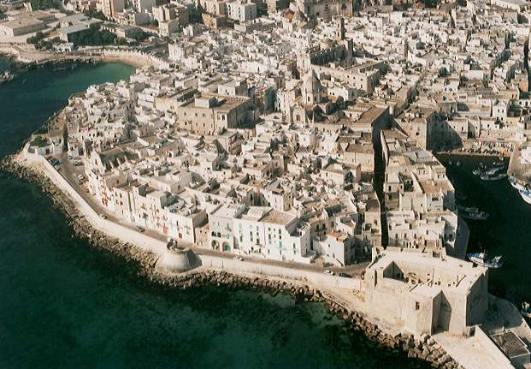
Il territorio dei Comuni di Monopoli, Conversano e Castellana è caratterizzato dalla presenza di interessanti giacimenti artistico-culturali e dalle consolidate tradizioni folkloristiche e gastronomiche.

Monopoli è adagiata su una costa bassa, frastagliata e ricca di stupende insenature che ospitano lunghe spiagge e dune sabbiose color oro sulle quali cresce una fitta vegetazione mediterranea. L’entroterra è collinoso e densamente popolato; nelle contrade, veri e propri villaggi, continua ad essere tramandata la civiltà contadina.

Beni culturali di notevole interesse storico artistico e architettonico sono il Castello Carlo V e la Cinta muraria, la Basilica romanica di S.Maria degli Amalfitani nonché la Cattedrale Madonna della Madia, le Chiese rupestri (Spirito Santo e Madonna del soccorso le più fruibili) e le Masserie fortificate (Caramanna, Conchia e complesso di Spina tra le meglio conservate).

Nell’ambito delle tradizioni popolari, è da segnalare, per la caratteristica cerimonia notturna, l’evento del 16 dicembre che ricorda l’approdo, su una zattera, del dipinto della Madonna della Madia, protettrice della Città.
La cucina monopolitana è ricca di prodotti della terra, ma l’elemento caratterizzante è il connubio con i sapori e gli aromi salmastri del mare.

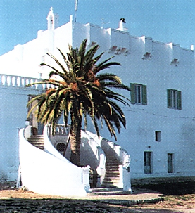
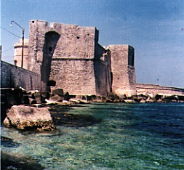
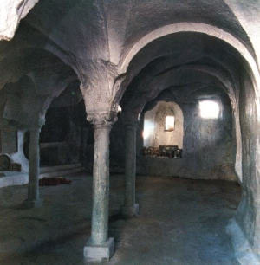
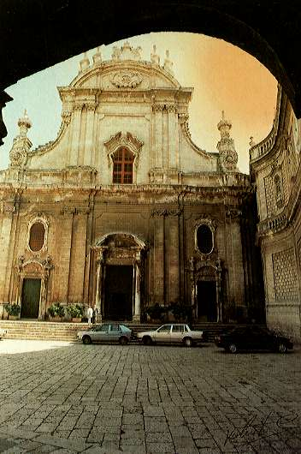Masseria Fortificata Caramanna Chiesa Rupestre Spirito.Santo Castello Carlo V
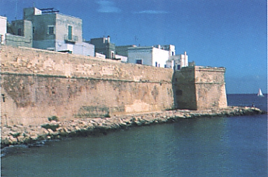
Cattedrale Mura di Cinta

Maggiori informazioni si possono ottenere all’indirizzo INTERNET http://www.comune.monopoli.bari.it

Conversano

Su una piacevole collina delle Murge, a pochi chilometri dall'Adriatico, immersa nel verde della fertile campagna che la circonda, Conversano unisce tradizione e sviluppo, il fascino della sua lunga storia con la ricchezza dei tanti monumenti di arte, la tranquillità del centro di provincia con la varietà di una economia in espansione. La sua origine risale ad epoche preistoriche, quando nelle grotte naturali e sulle alture del territorio furono organizzate le prime forme di popolamento, le cui tracce si rinvengono in prossimità di depressioni carsiche del terreno (i cosiddetti "laghi") che si prestavano alle coltivazioni e all'allevamento. “Norba” era il nome antico di questo abitato, i cui resti archeologici si osservano in alcuni punti della città odierna ed i cui materiali (VII-II sec. a.C.) sono esposti nel Museo Civico. Un'idea della città ci viene fornita dai resti delle sue imponenti "mura megalitiche". La ripresa dell'insediamento sulla collina si ebbe nei primi secoli del Medioevo con il casale “Cupersanum”, documentato da preziose pergamene, donde sarebbe derivato il nome moderno di Conversano.

Nell’ambito delle tradizioni popolari sono da annoverare i seguenti appuntamenti:
- PASSIONE VIVENTE che si svolge nella settimana precedente la Pasqua
- LA MADONNA FONTE, Patrona di Conversano, i cui festeggiamenti si tengono la terza settimana del mese di maggio
- IL PRESEPE VIVENTE ambientato nel centro storico nel periodo delle festività di fine anno.

Le tradizioni gastronomiche di Conversano non si discostano in linea di massima da quelle dei paesi del circondario, essendo fondata sui prodotti tipici dell’agricoltura. Meritano una menzione particolare il “calzone di cipolle” tipico piatto della settimana santa o per quanto concerne i dolci il “boconotto” fatto di pasta di mandorle.

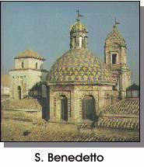
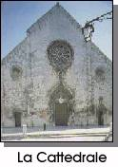
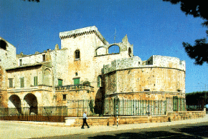

Maggiori informazioni si possono ottenere all’indirizzo INTERNET http://www.netsolution.it/ comconv

2.3 Punti di forza e punti di debolezza

Con riferimento ai Comuni di Monopoli e Conversano si possono elencare i seguenti punti di forza e debolezza:

PUNTI DI FORZA:
- notevole patrimonio culturale, artistico e di tradizione;
- elevato transito di turisti verso e dal mediterraneo;
- clima temperato per gran parte dell’anno;
- buoni collegamenti con altre zone dell’interland di interesse turistico;
- buona rete viaria per il trasporto pubblico;
- contenuto costo della vita;

PUNTI DI DEBOLEZZA:
- assenza di parcheggi nelle aree adiacenti i centri storici;
- non adeguato coordinamento e marketing territoriale;
- posizione geografica di frontiera e di difesa militare;
- modesta presenza di micro-criminalità;

Unica differenziazione tra i due Comuni sta nella diversa capacità di ricezione turistica; mentre Monopoli dispone di circa 2.400 posti letto Conversano, invece, ne ha scarsi 150. Pertanto per Monopoli questa disponibilità è un punto di forza mentre per Conversano costituisce un punto di debolezza che va superato. A questo proposito l’Amministrazione comunale di Conversano sta cercando di incentivare l’attività di affittacamere o di ostelli.

3. OBIETTIVI PRIORITARI DI SVILUPPO NEL SETTORE DEL TURISMO:

A valle delle analisi sin qui condotte appare opportuno concentrare le azioni di sviluppo nel settore turistico sulle seguenti direttrici:

- Ricettività

- destagionalizzazione dei flussi turistici
ampliamento dei periodi di fruizione delle strutture turistiche oltre quelli estivi e, limitatamente al territorio di Conversano potenziamento della struttura ricettiva;

- riqualificazione del patrimonio abitativo rurale
recupero di antiche abitazioni tipiche della campagna pugliese (Ville e Masserie) e utilizzo nel settore agrituristico

- Infrastrutture e Servizi:

- Incrementare gli operatori turistici sul territorio
Sviluppare una cultura imprenditoriale soprattutto fra i giovani supportandola anche mediante agevolazioni fiscali, contributive ed urbanistiche;

- Sinergie tra formazione professionale e imprese operanti nel settore
Promuovere accordi finalizzatii allo svolgimento di Stage e tirocinio tra scuola e imprese;

- Cartellonistica stradale e telematica
Riorganizzazione della cartellonistica lungo le principali arterie nazionali; istituzione di punti di informazione sulle autostrade, stazioni, aeroporti; potenziamento delle informazioni turistiche tramite Internet;

- Organizzazione dei trasporti pubblici in particolare nel periodo estivo
Rivisitazione del piano del trasporto pubblico al servizio dell’utente con adeguata publicizzazione; sviluppo di servizi di trasporto privato (Taxi, autonoleggio, navette, ecc.)

- Servizi per lo sport e la ricreazione
Sviluppare le strutture e spazi d’uso collettivo per lo sport di base e per il tempo libero da complementare ed integrare con le strutture ricettive; garantire maggiore fruibilità di musei, pinacoteche ed altri contenitori culturali in genere in concomitanza con il flusso maggiore di turisti;

- Promozione

- Sviluppo di marketing territoriale
Promuovere azioni tese a rendere maggiormente appetibile l’offerta turistica;

- Coordinamento tra Comuni sulle iniziative turistiche
Programmare eventi e manifestazioni di particolare rilevanza sfruttando le peculiarità dei singoli comuni e, soprattutto, creando un circuito virtuoso fruibile di tutte le manifestazioni;

- Potenziamento del consorzio turistico
Sensibilizzare e rafforzare le potenzialità funzionali offerte dal consorzio finalizzando le attività principalmente al marketing internazionale, promozione dell’immagine e di pacchetti turistici, integrazione dei servizi di sostegno al turismo;

- Standardizzazione dei servizi turistici
Maggiore omologazione dell’offerta da parte degli operatori turistici al fine di elevare la qualità dei servizi offerti e garantirne la trasparenza.

Appare necessario, per il miglioramento della politica di sviluppo sul turismo, una maggiore integrazione tra i comuni del patto territoriale “POLIS” che devono passare da un’ottica di Concorrenza a una di cooperazione e sinergia puntando gli sforzi su iniziative giovanili .

